2018年部门决算
单位公章：鹰潭市余江区人民检察院
报送日期：2019年10月30日

单位负责人（签章）：

财务负责人（签章）： 经办人（签章）：

鹰潭市余江区人民检察院
部门2018年度部门决算

目 录

第一部分 鹰潭市余江区人民检察院部门概况
一、部门主要职责
二、部门基本情况
第二部分 2018年度部门决算表
一、收入支出决算总表
二、收入决算表
三、支出决算表
四、财政拨款收入支出决算总表
五、一般公共预算财政拨款支出决算表
六、一般公共预算财政拨款基本支出决算表
七、一般公共预算财政拨款“三公”经费支出决算
表
八、政府性基金预算财政拨款收入支出决算表
九、国有资产占用情况表
第三部分 2018年度部门决算情况说明
一、收入决算情况说明
二、支出决算情况说明
三、财政拨款支出决算情况说明
四、一般公共预算财政拨款基本支出决算情况说明
五、一般公共预算财政拨款“三公”经费支出决算
情况说明
六、机关运行经费支出情况说明
七、政府采购支出情况说明
八、国有资产占用情况说明
九、预算绩效情况说明
第四部分 名词解释

第一部分 鹰潭市余江区人民检察院部门概况

- 部门主要职能
鹰潭市余江区人民检察院是国家的法律监督机关，主要任务是依法履行监督职能，保证国家法律的统一和正确实施。
二、部门基本情况
纳入本套部门决算汇编范围的单位共1个，即鹰潭市余江区人民检察院。
本部门2018年年末编制人数45人，其中行政编制39人，事业编制6人；年末实有人数58人，其中在职人员37人，离休人员 0人，退休人员21人；年末学生人数0人。

第二部分 2018年度部门决算表

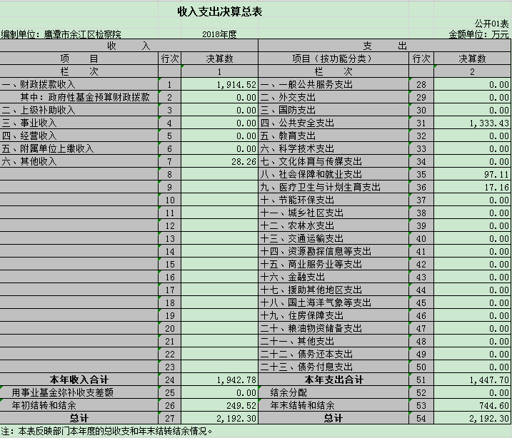
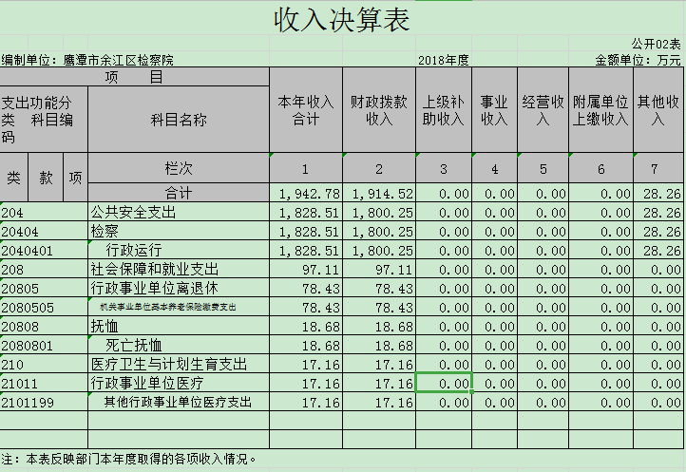
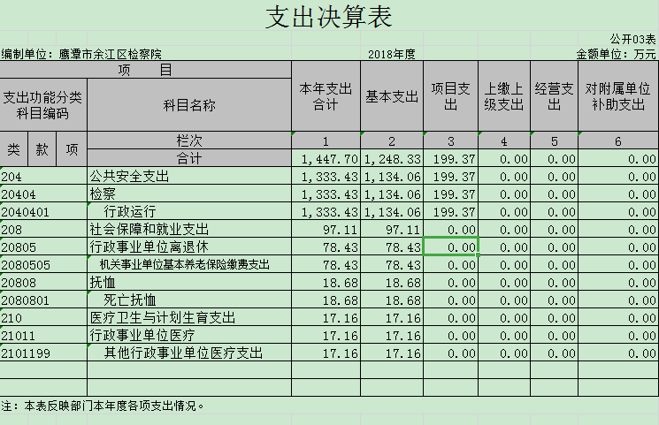
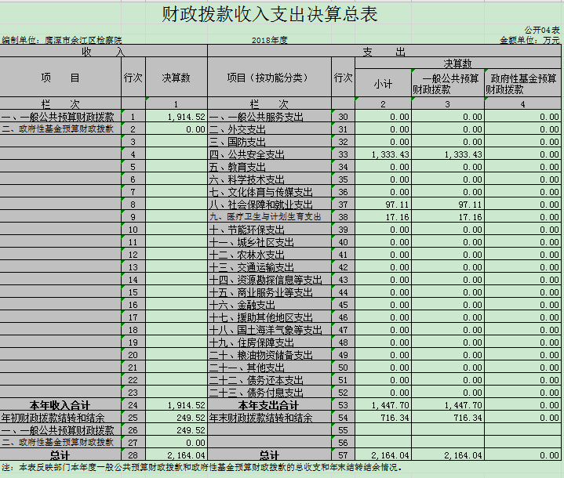
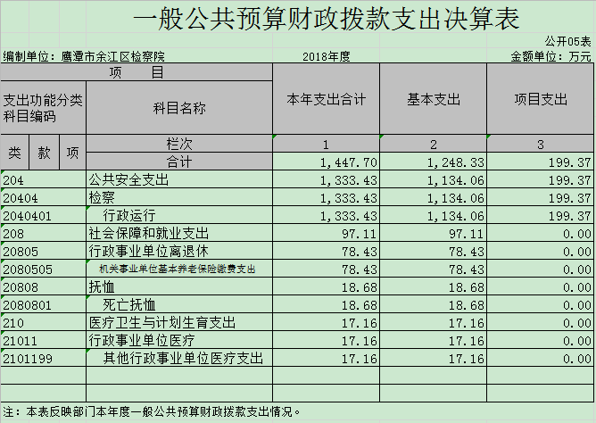
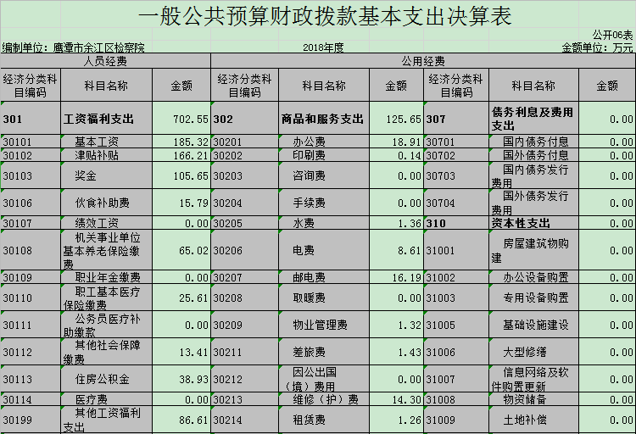
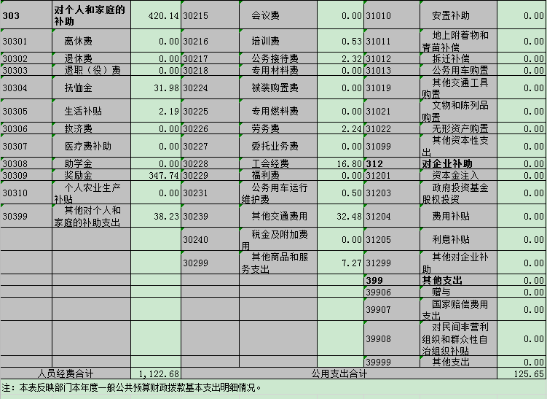
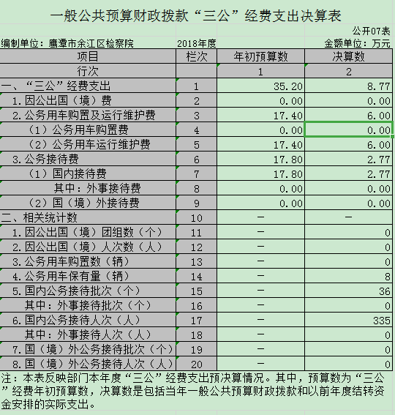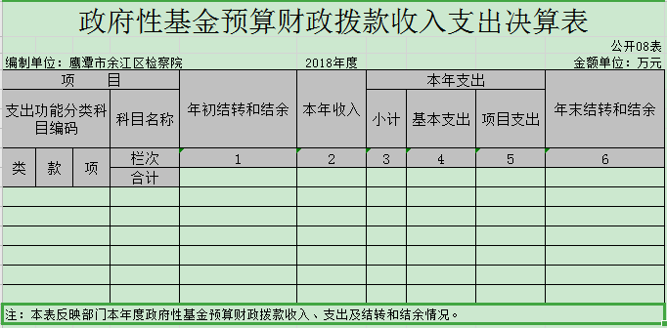

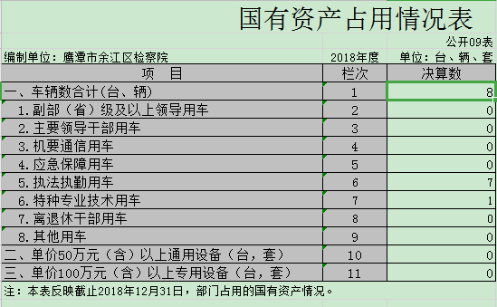

第三部分 2018年度部门决算情况说明

一、收入决算情况说明
本部门2018年度收入总计2192万元，其中年初结转和结余249.52万元，较2017年增加169.8万元，增长213%；本年收入合计1942万元，较2017年增加684万元，增长54%，主要原因是：财政支持力度加大。
本年收入的具体构成为：财政拨款收入1914万元，占98.6%；事业收入0万元，占0%；经营收入0万元，占0%；其他收入28万元，占1.4%。
二、支出决算情况说明
本部门2018年度支出总计2192万元，其中本年支出合计1447万元，较2017年增加359万元，增加33%，主要原因是：公共安全开支；年末结转和结余744万元，较2017年增加495万元，增长199%，主要原因是：开源节流，严格财务管理，控制经费开支。
本年支出的具体构成为：基本支出1447万元，占100%；项目支出0万元，占0%；经营支出0万元，占0%；其他支出（对附属单位补助支出、上缴上级支出）0万元，占0%。
三、财政拨款支出决算情况说明
本部门2018年度财政拨款本年支出年初预算数为1175万元，决算数为1447万元，完成年初预算的123%。其中：
（一）一般公共服务支出年初预算数为 0万元，决算数为0万元，完成年初预算的0%，主要原因是：无。
（二）公共安全支出年初预算数为1061万元，决算数为1333万元，完成年初预算的126%，主要原因是：预算编制有待完善，综合考虑全年开支。
（三）社会保障和就业支出年初预算数为97.11万元，决算数为97.11万元，完成年初预算的100%。
（四）医疗卫生与计划生育支出支出年初预算数为17.16万元，决算数为17.16万元，完成年初预算的100%。
四、一般公共预算财政拨款基本支出决算情况说明
本部门2018年度一般公共预算财政拨款基本支出1447万元，其中：
（一）工资福利支出702.55万元，较2017年减少39.33万元，减少5%，主要原因是：机关养老基数降低。
（二）商品和服务支出125.65万元，较2017年减少36.24万元，下降22 %，主要原因是：厉行节约，严控机关经费开支。
（三）对个人和家庭补助支出420.14万元，较2017年增加269.02万元，增长178%，主要原因是：2018年发放了部分2017年政府奖励性奖金。
（四）其他资本性支出0万元，较2017年减少33.38万元，下降100%，主要原因是：未采购大宗设备。
五、一般公共预算财政拨款“三公”经费支出决算情况说明
本部门2018年度一般公共预算财政拨款“三公”经费支出年初预算数为35.2万元，决算数为8.77万元，完成预算的25%，决算数较2017年减少20.73万元，下降70%，其中：
（一）因公出国（境）支出年初预算数为0万元，决算数为0万元，完成预算的0%，决算数较2017年增加0万元，增长0 %。主要原因是：无。
（二）公务接待费支出年初预算数为17.8万元，决算数为2.77万元，完成预算的16%，决算数较2017年减少11.83万元，下降81%。主要原因是：严格落实八项规定，厉行节约。
（三）公务用车购置及运行维护费支出6万元，其中公务用车购置年初预算数为0万元，决算数为0万元，完成预算的0%，决算数较2017年增加0万元，增长0 %。主要原因是：无车辆购置计划；公务用车运行维护费支出年初预算数为17.4万元，决算数为6万元，完成预算的34%，决算数较2017年减少8.9万元，下降60%。主要原因是：严格落实八项规定，厉行节约，加强公务用车管理。
六、机关运行经费支出情况说明
本部门2018年度机关运行经费支出125.65万元（与部门决算中行政单位和参照公务员法管理事业单位一般公共预算财政拨款基本支出中公用经费保持一致），较2017年减少69.61万元，下降36%，主要原因是：严格落实八项规定，厉行节约。
七、政府采购支出情况说明
本部门2018年度政府采购支出总额55.16万元，其中：政府采购货物支出55.16万元、政府采购工程支出0万元、政府采购服务支出0 万元。授予中小企业合同金额0万元，占政府采购支出总额的0%，其中：授予小微企业合同金额0万元，占政府采购支出总额的0 %。（市级部门公开的政府采购金额的计算口径为：本部门纳入2018年部门预算范围的各项政府采购支出金额之和，并做好与2018年度政府采购信息统计报表中“政府采购资金情况表”有关数据的衔接。）
八、国有资产占用情况说明。
截止2018年12月31日，本部门共有车辆8辆，其中，副部（省）级及以上领导用车0辆、主要领导干部用车0辆、机要通信用车0辆、应急保障用车0辆、执法执勤用车7辆、特种专业技术用车1辆、其他用车0辆；单位价值50万元以上通用设备0台（套）；单位价值100万元以上专用设备0台（套）。
九、预算绩效情况说明
无

第四部分 名词解释
一、收入科目
1.财政拨款收入：指单位本年度从省级财政部门取得的财政拨款。
2.事业收入：指事业单位开展专业业务活动及辅助活动取得的收入。
3.事业单位经营收入：指事业单位在专业业务活动及其辅助活动之外开展非独立核算经营活动取得的收入。
4.其他收入：指除上述“财政拨款收入”、“事业收入”、“事业单位经营收入”等以外的收入。
5.用事业基金弥补收支差额：指事业单位在当年的“财政拨款收入”、“事业收入”、“事业单位经营收入”、“其他收入”不足以安排当年支出的情况下，使用以前年度积累的事业基金（事业单位当年收支相抵后按国家规定提取、用于弥补以后年度收支差额的基金）弥补本年度收支缺口的资金。
6.上年结转和结余：指以前年度尚未完成、结转到本年仍按原规定用途继续使用的资金。
二、支出科目
1.基本支出：指单位为保障其机构正常运转、完成日常工作任务而发生的各项支出。
工资福利支出：反映单位支付给在职职工和编制外长期聘用人员的各类劳动报酬，以及为上述人员缴纳的各项社会保险费等。
商品和服务支出：反映单位购买商品和服务的支出。
对个人和家庭的补助：反映政府用于对个人和家庭的补助支出。
2.项目支出：指行政事业单位为完成特定工作任务或事业发展目标，在基本的预算支出以外，财政预算专款安排的支出。
3、财政拨款支出：财政拨款是政府无偿拨付给企业的资金，通常在拨款时明确规定了资金用途。其资金来源一般为本级政府财政收入，一般用于公共事业（教育、卫生、交通、市政、科研、国家大中型建设项目等）
三、“三公”经费科目
1.因公出国（境）费用：反映单位工作人员公务出国（境）的住宿费、旅费、伙食补助费、杂费、培训费等支出。
2.公务接待费：反映单位按规定开支的各类公务接待费用。
3.公务用车运行维护费：反映公务用车租用费、燃料费、维修费、过路过桥费、保险费、安全奖励费用等支出。
4.公务用车购置费：反映公务用车车辆购置支出（含车辆购置税）。

